**ESTRUCTURA DE COMPUTADORES**

**Grado en Ingeniería Informática**

*Sesión de laboratorio número 7*

# ARITMÉTICA DE COMA FLOTANTE

## Introducción

En esta práctica se trabaja con la aritmética de coma flotante del MIPS R2000. La herramienta de trabajo es el simulador del procesador MIPS R2000 denominado **PCSpim**.

### Objetivos

* Entender los fundamentos del procesamiento de número reales en un computador.
* Manipular números reales codificados mediante el estándar IEEE 754 de simple y de doble precisión.
* Conocer cómo leer de la memoria principal los números reales.
* Entender el funcionamiento de programas en ensamblador que procesan números reales.

### Material

El material se puede obtener de la carpeta de recursos de PoliformaT.

* Simulador PCSpim del MIPS R2000.
* Archivos fuente (formatos.s, promedio.s, pi-leibniz.s).

### La aritmética real en el procesador MIPS R2000

El MIPS R2000 está diseñado para trabajar con una unidad de coma flotante (FPU, *floating point unit*) externa denominada MIPS R2010. La Ilustración 1 muestra gráficamente la conexión de ambos dispositivos así como su relación con la memoria.

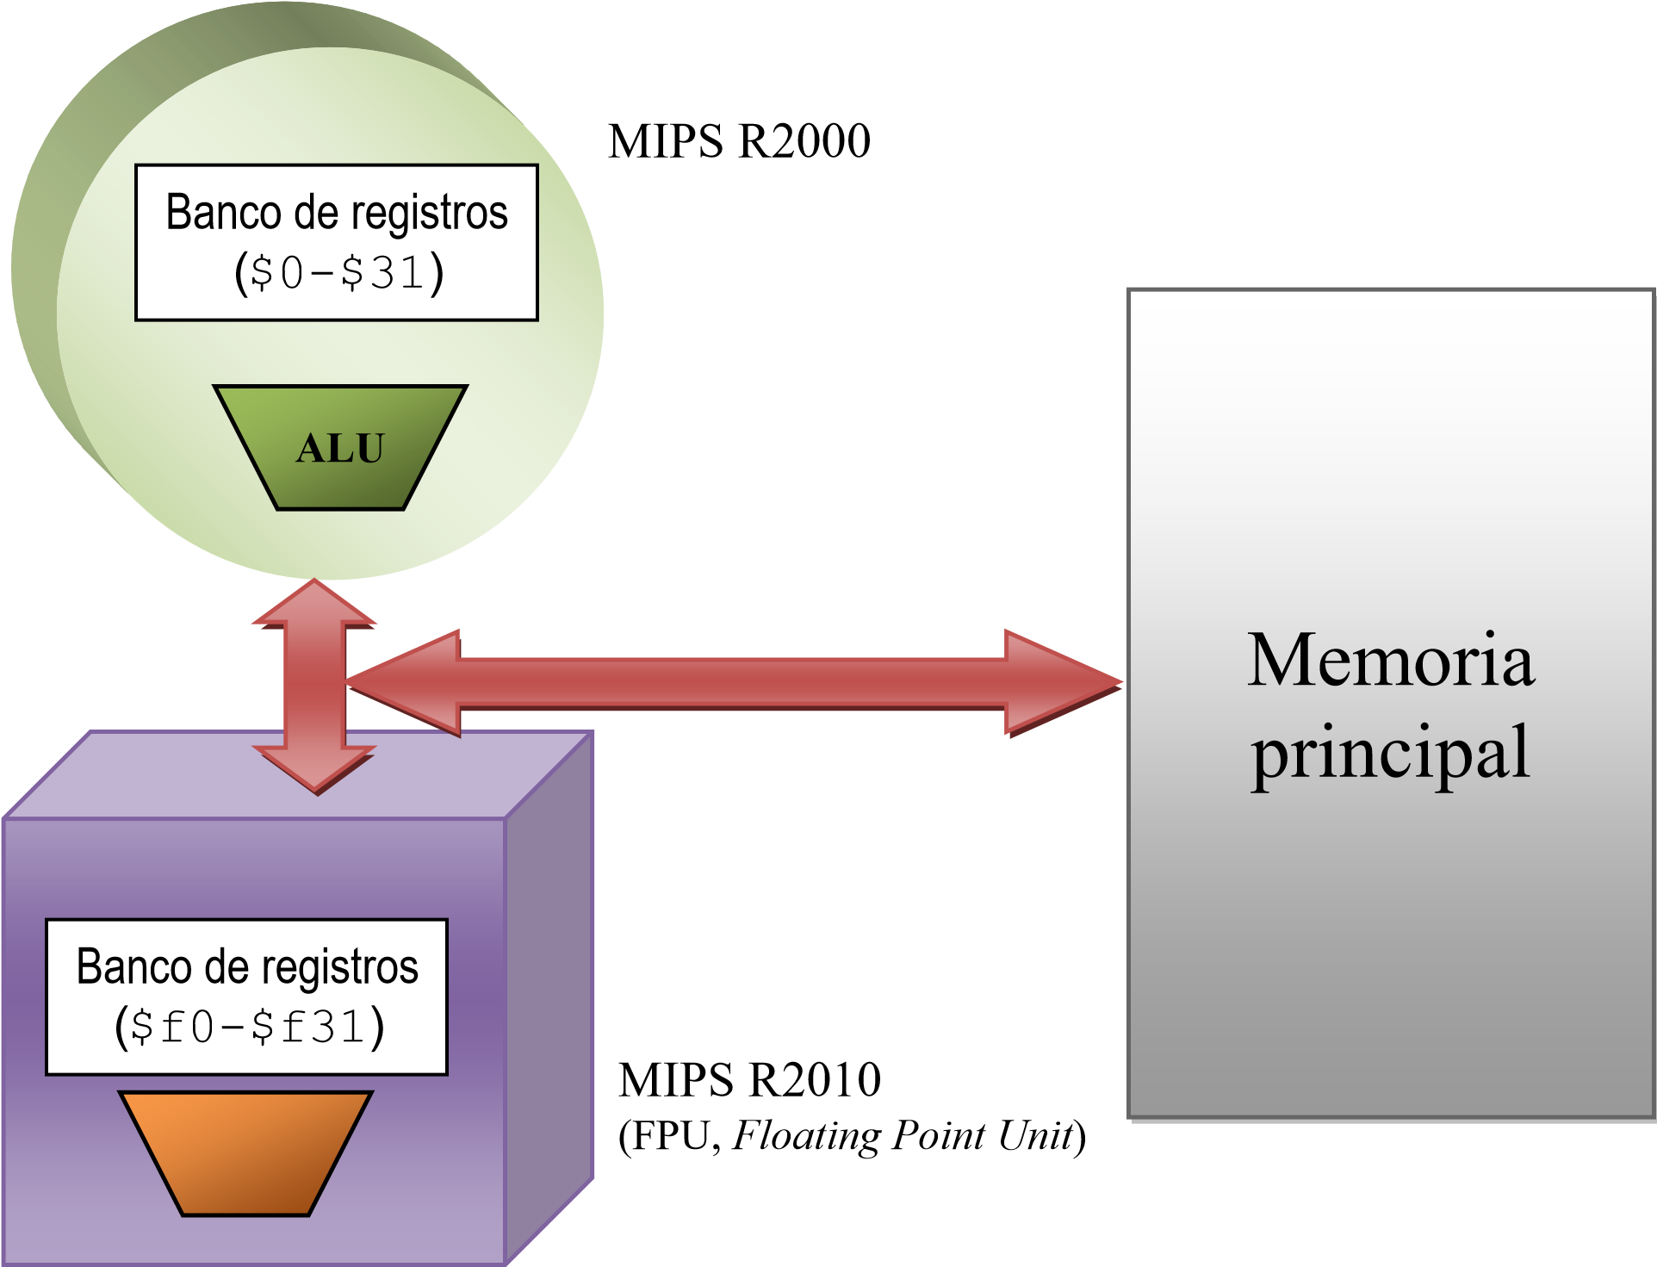

**Ilustración 1 La unidad de coma flotante del procesador MIPS R2000**

La unidad de coma flotante tiene un banco de 32 registros de 32 bits denominados $f01, $f1, $f2,…, $f31. Sin embargo, desde el punto de vista del programador, estos registros se ven solamente como 16 registros, bien de 64 o de 32 bits; en cualquier caso, se hace uso exclusivamente de los registros pares ($f0, $f2, $f4,…, $f30).

Los valores codificados en el formato IEEE 754 de doble precisión (DP) se almacenan en una pareja de registros, mientras que los valores de simple precisión (SP) se ubican en un único registro del banco. Si, por ejemplo, decimos que el registro $f0 contiene un valor real de doble precisión, entonces sus 32 bits de mayor peso se almacenan en $f1 y los 32 de menor peso en $f0. En definitiva y, como se ha dicho, cuando se diseñan programas solamente se hace uso explícito de los registros pares.

Como ocurre con el banco de registros de la unidad aritmético-lógica, el patrón de utilización de los registros de coma flotante por parte del programador no es arbitrario y viene establecido en la tabla siguiente:

|  |
| --- |
| **Nombre del registro Utilización** |
| **$f0** Retorno de función (parte real)  **$f2** Retorno de función (parte imaginaria)  **$f4,$f6,$f8,$f10** Registros temporales **$f12,$f14** Paso de parámetros a funciones  **$f16,$f18** Registros temporales  **$f20,$f22,$f24,$f26,$f28,$f30** Registros a preservar entre llamadas |

El procesador MIPS R2000 dispone de las siguientes instrucciones para leer o escribir números reales en la memoria principal:

* lwc1 FPdst , Despl (Rsrc)
* swc1 FPsrc, Despl (Rsrc)

Donde FPsrc y FPdst son registros del coprocesador de coma flotante ($f0..$f31) y Rsrc es un registro del procesador base ($0..$31).

Por ejemplo, la instrucción lwc1 $f4, 0($t0) lee el contenido de la dirección de memoria [$t0 + 0] y lo deja en el registro $f4, mientras que swc1 $f8, 0($t0) escribe el contenido de $f8 en memoria. Cuando las variables son de doble precisión las operaciones de lectura o escritura necesitan utilizar dos instrucciones lwc1 o swc1, respectivamente.

El lenguaje ensamblador también permite usar *pseudoinstrucciones* que facilitan la escritura de los programas. Algunas de esas pseudoinstrucciones permiten introducir número reales directamente en los registros de la FPU:

* li.s FPdst, Num_float # Load inmediate
* li.d FPdst, Num_double

Por ejemplo, la pseudoinstrucción li $f4, 2.7539 cargará en el registro $f4 el valor 2.7539 codificado en simple precisión (32 bits). Otras pseudoinstrucciones permiten leer o escribir de la

memoria principal:

* l.s FPdst, Address
* l.d FPdst, Address
* s.s FPsrc, Address

# Load float from memory Address to FPdst

# Load double from memory Address to FPsrc|FPsrc+1

# Store float (FPsrc) to memory Address

* s.d FPsrc, Address # Store double (FPsrc|FPsrc+1) to memory Address

Por ejemplo, la presudoinstrucción l.d $f4, A lee un número de doble precisión (8 bytes) de la dirección de la variable en memoria ‘A’ y lo almacena en el par $f4|$f5. La variable ‘A’ deberá estar declarada como:

A: .double 2753.9E-3 # o cualquier otro valor inicial

O también: A: .space 8

Pero en este caso hay que asegurarse de que la variable está correctamente alineada en una dirección múltiplo de 8.

Recuerde que las pseudoinstrucciones son traducidas por el programa ensamblador a instrucciones ejecutables por el procesador.

### Configuración del simulador PCSpim

El simulador PCSpim permite la ejecución de programas escritos en ensamblador del procesador MIPS R2000 para el tratamiento de números reales. Como se puede ver en la Ilustración 2, en la parte superior de la pantalla se muestra el contenido de los registros de la unidad de coma flotante. Se pueden visualizar como números de doble precisión (64 bits) o números de simple precisión (32 bits). Nótese que lo que cambia de un caso a otro es la interpretación del contenido de los registros (doble o simple precisión).

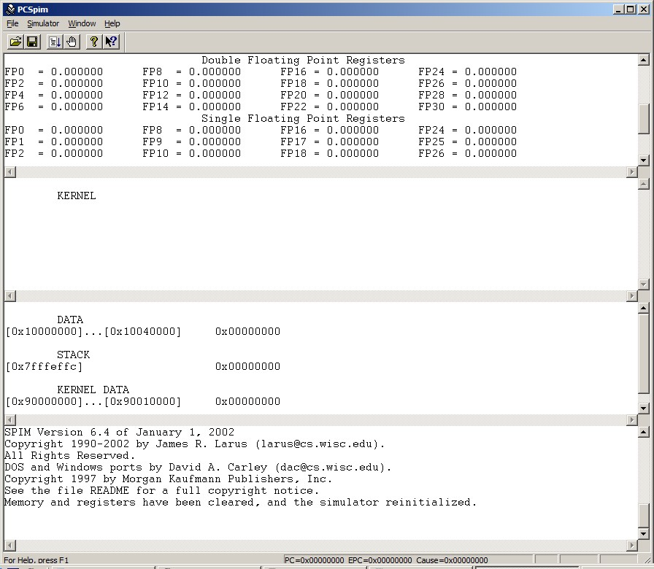

16

registros DP

32

registros SP

Interpretación en decimal del

valor contenido en los

registros o registro

**Ilustración 2 Los registros de la unidad de coma flotante**

La forma en que se visualiza el contenido de cada registro se puede seleccionar en el menú *Simulator|Settings.* En este caso, según se aprecia en la Ilustración 3, si se marca la casilla señalada el contenido de los registros se muestra en hexadecimal. Si no se marca, como ocurre en nuestro caso, el contenido que se muestra es su valor de acuerdo con la interpretación de los bits según el estándar IEEE 754.

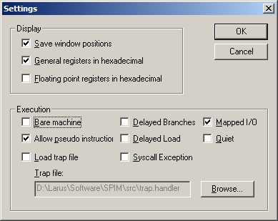

**Ilustración 3 Elección de la visualización del contenido de los registros de coma flotante**

## Representación de los números en coma flotante

Vamos a empezar esta sesión práctica con un pequeño ejemplo para ilustrar la manera en que el simulador PCSpim visualiza los números de coma flotante. Considere el código siguiente:

**.globl __start**

**.text 0x00400000**

**__start: li.s $f0, -1.5 # Constante -1.5 li.d $f2, 8.75 # Constante 8.75**

**li $t0, 0xFF800000 # Menos infinito (-∞) mtc1 $t0, $f12 # Envío a $f12 li $t1, 0x7F8003A0 # Not a Number (NaN) mtc1 $t1, $f20 # Envío a $f20**

El programa crea cuatro constantes reales. Las dos primeras constantes, –1.5 y 8.75, se especifican mediante dos pseudoinstrucciones (*load immediate* para *simple* y para *double*) y se codifican en simple y doble precisión, respectivamente. El tamaño de cada variable es importante para interpretar bien lo que el simulador nos muestra en la pantalla. En cualquier caso, no olvidemos que el contenido de los registros es único: lo que cambiará será la interpretación que hagamos de su contenido.

Las dos últimas constantes se especifican directamente, también mediante pseudoinstrucciones (*load immediate* para enteros), en su codificación directa en el estándar IEEE 754 y sirven, respectivamente, para representar el valor infinito con signo negativo (–∞) y un NaN (*Not a Number*) empleado para poner de manifiesto situaciones anómalas de cálculo (por ejemplo, indeterminaciones del tipo ±0/±0, ±0× ±∞, etc.).

La constante –1.5 se guarda en $f0, pero la constante 8.75 utiliza los registros $f3|$f2. El simulador nos ofrece dos vistas complementarias del banco de registros de la unidad de coma flotante. En primer lugar nos muestra la interpretación que hace suponiendo que las variables son de doble precisión y cada una de ellas ocupa dos registros; en consecuencia, solamente veremos 16 valores:

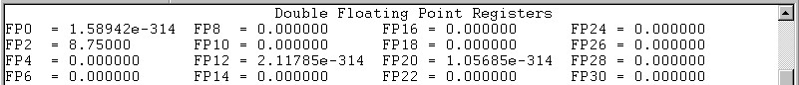

En la figura vemos que, en efecto, 8.75 ocupa dos registros. Sin embargo, el resto de valores almacenados como valores de simple precisión no se interpretan correctamente (véanse los registros $f0, $f12 y $f20).

Un poco más abajo nos muestra la información suponiendo que los registros contienen variables de simple precisión. Así pues, veremos 32 valores:

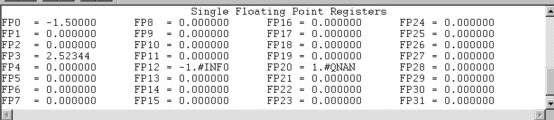

En este caso la interpretación del contenido de los registros $f0, $f12 y $f20 es correcta: vemos que el primero contiene −1.5, el segundo −∞ y el tercero NaN (*Not a Number*).

► Cargue el programa anterior (fichero formatos.s) y ejecútelo en el simulador. Compruebe que los resultados obtenidos coinciden con los mostrados en las figuras anteriores.

► ¿Por qué aparece el valor 2.52344 como contenido del registro $f3? Puede ayudarse con el simulador visualizando el contenido de los registros en hexadecimal.

*Aparece porque ese es el valor que representa la parte alta de la palabra 8,75.*

► ¿Cuántas representaciones posibles hay para el valor real 0.0 en el estándar IEEE 754 de simple precisión? ¿Cuáles son esas representaciones? Expréselas en hexadecimal.

*Está la opción 0x1000 0000 y 0x0000 0000.*

► ¿Cuántas representaciones hay para el valor infinito (∞) en el estándar IEEE 754 de simple precisión? ¿Cuáles son esas representaciones? Expréselas en hexadecimal.

*Se puede representar el +inf 🡪 0x7F800000 y el –inf 🡪 0xFF800000*

► Indique en qué instrucciones ha traducido el programa ensamblador la pseudoinstrucción del programa li.d $f2, 8.75. Interprete el código generado.

*Se ha traducido en lui $1, -16448 y en mtc1 $1, $0. Lo que hace es cargar la parte alta en el registro 1 y después le añade el registro 0.*

► Indique en hexadecimal la representación en simple y doble precisión de la constante 78.325. Ayúdese del simulador para obtener las dos representaciones.

*Simple precisión: 0x405394CC*

*Doble precisión: 0x00000000 40218000*

► ¿Cuántas palabras diferentes existen en el formato del estándar IEEE 754 de simple precisión para representar el valor NaN?

*Existen un total de 2^23 – 1 de representarlo.*

► ¿Por qué no existe una instrucción de suma de números reales similar a addi?

*Porque no puede sumar en dos registros a la vez.*

## Cálculo de la media aritmética

A continuación se presenta un programa escrito en ensamblador que calcula la media aritmética de un conjunto de valores reales. Dados *n* números *a0*, *a1*,…, *an-1*, su promedio se define mediante la fórmula:

𝑛𝑛−1

1

𝑛𝑛𝑎𝑎𝑖𝑖

### 𝑖𝑖=0

Los números reales se codifican mediante variables de simple precisión (*float*) y se ubican en memoria a partir de la etiqueta valores. El valor del promedio se calcula tanto en simple precisión (media_s) como en doble precisión (media_d) y se almacena en el segmento de datos.

**##########################################################**

**# Segmento de datos**

**##########################################################**

**.data 0x10000000 dimension: .word 4**

**valores: .float 2.3, 1.0, 3.5, 4.8 pesos: .float 0.4, 0.3, 0.2, 0.1**

**media_s: .float 0.0 media_d: .double 0.0**

**##########################################################**

**# Segmento de código**

**##########################################################**

**.globl __start**

**.text 0x00400000**

**__start: la $t0, dimension # Dirección de la dimensión lw $t0, 0($t0) # Lectura de la dimensión mtc1 $t0, $f4 # Lleva la dimensión a $f4 la $t1, valores # Dirección de los valores mtc1 $zero, $f0 # Lleva 0.0 a $f0**

**bucle: lwc1 $f6, 0($t1) # Lee valor[i] add.s $f0, $f0, $f6 # Suma del valor addiu $t1, $t1, 4 # Dirección de valor[i+1] addiu $t0, $t0, -1 # Decrementa contador**

**bgtz $t0, bucle**

**cvt.s.w $f4, $f4 # Convierte dimensión a real div.s $f0, $f0, $f4 # Calcula media aritmética cvt.d.s $f2, $f0 # Convierte a doble precisión la $t0, media_s # Dirección del resultado media_s swc1 $f0, 0($t0) # Escribe resultado simple precisión la $t0, media_d # Dirección del resultado media_d swc1 $f2, 0($t0) # Escribe parte baja doble precisión swc1 $f3, 4($t0) # Escribe parte alta doble precisión**   **.end**

► El programa anterior se halla en el fichero promedio.s. Cárguelo y ejecútelo en el simulador. La siguiente figura muestra el estado del simulador después de ejecutar el programa. Compruebe que los resultados que ha obtenido coinciden con los mostrados en la figura.

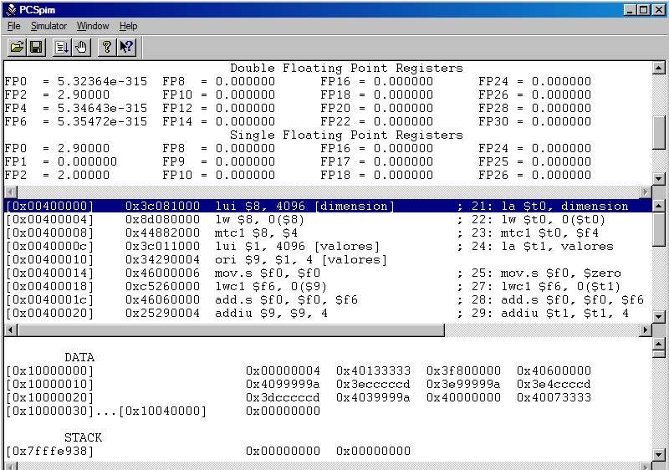

Resultado

SP

en

$f

0

2.9

en SP

Resultado

DP

en

$f3|$f2

2.9

en DP

1.0

en SP

En la figura anterior se ha destacado la ubicación del resultado en el banco de registros de la unidad de coma flotante, así como su localización en el segmento de datos. Vuelva a examinar el código y analice su funcionamiento, en especial la ubicación de los datos de partida en el segmento de datos, su codificación, así como la localización de los resultados.

► Explique el cometido de la instrucción cvt.s.w que aparece en el código.

*La instrucción convierte el registro $f4 de coma flotante a entero.*

► Indique en la siguiente tabla la codificación IEEE 754 para el promedio calculado tanto en simple como en doble precisión. Tenga cuidado con la variable de doble precisión: la parte baja se almacena en la dirección de memoria más baja, y la parte alta en la dirección más alta.

|  |  |  |
| --- | --- | --- |
| **Variable** | **Valor decimal** | **Codificación IEEE 754** |
| media_s |  |  |
| media_d |  |  |

► Indique cuántas operaciones aritméticas de coma flotante y de qué clase (suma, resta, conversión de tipo, etc.) se ejecutan en el programa.

► Si el programa se ejecuta en un procesador real en 0.5 microsegundos, calcule el número de operaciones en coma flotante por segundo conseguidos por el procesador (FLOPS, *floating point operations per second*). Indique el resultado en millones de operaciones por segundo (MFLOPS).

## Cálculo del número π

El número π (pi) es la relación entre la longitud de una circunferencia y su diámetro. Es un número irracional y una de las constantes matemáticas más importantes. Se emplea frecuentemente en matemáticas, física e ingeniería. El valor numérico de π, truncado a sus primeras cifras, es el siguiente:



El valor de π se ha obtenido con diversas aproximaciones a lo largo de la historia, siendo una de las constantes matemáticas que más aparece en las ecuaciones de la física, junto con el número *e*.

El matemático alemán Gottfried Leibniz ideó en 1682 un método para el cálculo del número π. Dicho método realiza una aproximación a π/4 a través de la serie infinita siguiente:

### ∞ 𝑛𝑛

𝜋𝜋 (−1)

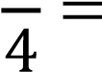

2𝑛𝑛+1

### 𝑛𝑛=0

A continuación se presenta un programa que calcula el valor de π mediante la serie anterior. El código que presentamos desarrolla la serie hasta el valor especificado por el usuario para la variable del programa n. El programa principal usa la subrutina leibniz para dicho cálculo. La entrada y salida de datos se lleva a cabo mediante llamadas al sistema.

**##########################################################**

**# Segmento de datos**

**##########################################################**

**.data 0x10000000**

**cad_entrada: .asciiz "\nDime el número de iteraciones: " cad_salida: .asciiz "El valor calculado de pi es: "**

**##########################################################**

**# Segmento de código**

**##########################################################**

**.globl __start**

**.text 0x00400000**

**__start:**

**########################################################**

**# Lectura del número de iteraciones**

**########################################################**

**la $a0, cad_entrada # Cadena a imprimir li $v0, 4 # Función print_string**

**syscall**

**li $v0, 5 # Función read_int**

**syscall**

**move $a0, $v0 # Parámetro de la subrutina jal leibniz # Salto a la subrutina**

**########################################################**

**# Impresión del resultado**

**########################################################**

**la $a0, cad_salida # Cadena a imprimir li $v0, 4 # Función print_string**

**syscall**

**li $v0, 2 # Función print_float mfc1 $t0, $f0 # Valor a imprimir**

**mtc1 $t0, $f12 syscall**

**########################################################**

**# Finalización del programa**

**# Llamada al sistema denominada "exit"**

**########################################################=**

**li $v0, 10 syscall**

**########################################################**

**# Cálculo de pi con el método de Leibniz**

**# $a0 = Número de iteraciones de la serie**

**########################################################**

**leibniz: li.s $f0, 0.0 # Constante 0.0 li.s $f4, 1.0 # Constante 1.0 li.s $f6, 2.0 # Constante 2.0**

**move $t0, $a0 # Contador número de iteraciones**

**bucle: mtc1 $t0, $f8 # Lleva n a la FPU cvt.s.w $f8, $f8 # Convierte n en número real**

**mul.s $f8, $f8, $f6 # Calcula 2.0*n add.s $f8, $f8, $f4 # Calcula 2.0*n + 1.0 div.s $f8, $f4, $f8 # Calcula 1.0/(2.0*n + 1.0) andi $t1, $t0, 0x0001 # Extrae bit LSB de n bne $t1, $zero, resta # Salta si es impar (LSB==1) add.s $f0, $f0, $f8 # El término se suma**

**j continua**

**resta: sub.s $f0, $f0, $f8 # El término se resta continua: addi $t0, $t0, -1 # Decrementa número de iteraciones bgez $t0, bucle # Vuelve si quedan iteraciones**

**li.s $f4, 4.0 # Constante 4.0**

**mul.s $f0, $f0, $f4 # Devuelve en $f0 el cálculo de pi**

**jr $ra .end**

Analice con detenimiento el código anterior. Podrá comprobar que todo el cálculo de la serie se lleva a cabo dentro de la subrutina leibniz.

► Indique cómo hace el programa para calcular si el término de la serie se suma (n par) o se resta (n impar).

► Exprese el número de operaciones de coma flotante que se llevan a cabo en el programa anterior en función del número *n* de iteraciones.

► Cargue en el simulador el programa anterior (fichero pi-leibniz.s) y ejecútelo para los diferentes desarrollos de la serie que se especifican más abajo. Complete la siguiente tabla indicando los diez primeros números decimales calculados del número π. Redondee el valor del décimo dígito.

|  |  |
| --- | --- |
| **Iteraciones (n)** | **Valor calculado de π** |
| 103 | 3.1425914764 |
| 104 |  |
| 105 |  |
| 106 |  |

La arquitectura del MIPS R2000 nos ofrece instrucciones de movimiento de datos entre los bancos de registros enteros y de coma flotante (mtc1, mfc1). También existen instrucciones específicas de movimiento entre registros de coma flotante: mov.s y mov.d. Por ejemplo, mov.s $f4,$f2 copia el contenido del registro $f2 en $f4.

► Imagine por un momento que la instrucción mov.s no estuviese disponible en la arquitectura del procesador. ¿Qué instrucciones alternativas se podrían utilizar para mover el contenido del registro $f2 a $f4?

► Para mover el contenido de un registro entero a otro se puede utilizar la pseudoinstrucción move. Por ejemplo, move $t0,$t1 lleva el contenido de $t1 a $t0. ¿Por qué cree que move no se ha incluido en el procesador como una instrucción máquina?

► Adapte el programa a números reales codificados en el estándar IEEE 754 de doble precisión (variables reales de tipo *double*) y llame al fichero pi-leibniz-d.s. Tenga cuidado con el traslado del resultado final ubicado en la pareja de registros $f1|$f0 para su impresión en la consola. Entre otras cosas tendrá que modificar la llamada al sistema que imprime este tipo de variables (el índice de print_double es 3). Indique brevemente los cambios realizados respecto de la versión original en simple precisión.

► Ejecute el programa y complete la siguiente tabla:

|  |  |
| --- | --- |
| **Iteraciones (n)** | **Valor calculado de π** |
| 103 | 3.1425916543 |
| 104 |  |
| 105 |  |
| 106 |  |